1. 1 ile 100 arasında rastgele tekdüze dağılıma sahip 1x20 vector oluşturun. Öncelikle bu elemanları ayrık olarak tek grafikte plot edin. Ardından vectordeki 20 den küçük elemanları bul ve onları 50 ye eşitle. Ardından oluşan yeni vektörün elemanlarını küçükten büyüğe sıralayan yeni vektör oluştur.

clc

clear

clear all

r = randi([1,100],1,20)

stem(r);

title('Ayrik Grafik');

r(find(r<20))=50;

A=sort(r)

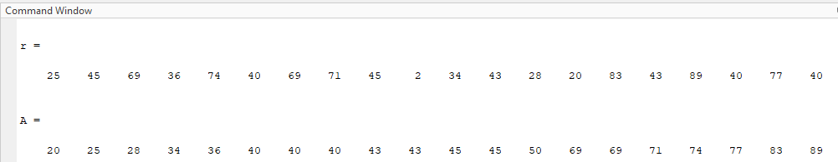

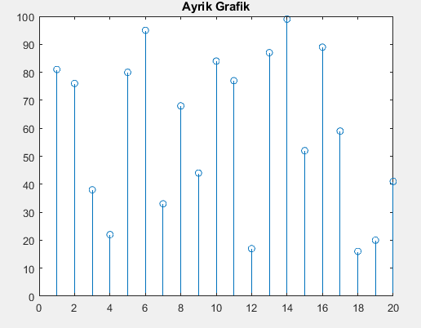

1. Bir okulda 4 tane öğrenci var, bunların isimleri Ali, Veli, Ahmet, Ayşe. Bu öğrenciler matematik sınavına giriyorlar. Bu öğrencilerden ayşe dakika başı 1 soru çözüyor. Dakikaya x dersek, Ahmet exp(x) kadar, veli random olarak 1 ile 5 arasında soru çözüyor , Ali de 1,5^x kadar soru çözüyor. Sınav sırasında gözetmen olan öğretmen dakika dakika hangi öğrencininin kaç soru çözdüğünü not ediyor ve bunu grafiğe aktarıyor. Öncelikle 4 öğrencinin 40 dakika içerisinde çözdükleri soruları aynı grafikte gösteriniz. Ek olarak Velinin çözdüğü soru sayısını gerek zamanlı olarak simüle edin.

clc

clear

clear all

x=1:1:40;%dakika

ayse=x;

veli=randi([1,5],1,length(x));

ali=round(1.5.^x);

ahmet=round(exp(x)+1);

subplot 411

plot(x,ayse);

title('ayse');

xlabel('zaman(dk)');

ylabel('soru sayisi');

subplot 412

plot(x,ali);

title('ali');

xlabel('zaman(dk)');

ylabel('soru sayisi');

subplot 413

plot(x,ahmet);

title('ahmet');

xlabel('zaman(dk)');

ylabel('soru sayisi');

subplot 414

plot(x,veli);

title('veli');

xlabel('zaman(dk)');

ylabel('soru sayisi');

%%%%%%%%%%%%%%%%%%%%%%

figure

for i=1:40;

plot(x(1:i+1),veli(1:i+1));

title('veli');

xlabel('zaman(dk)');

ylabel('soru sayisi');

pause(0.3)

drawnow;

end

